

**Môn: Mạng máy tính**

**Năm học: 2018 -2019**

***Bài tập nhóm***

***Số thành viên:*** 4

***Mức độ hoàn thành:***100%

**BÁO CÁO ĐỒ ÁN SOCKET**

**TRƯỜNG ĐẠI HỌC KHOA HỌC TỰ NHIÊN – ĐẠI HỌC QUỐC GIA THÀNH PHỐ HỒ CHÍ MINH**

1. **Phân công việc nhóm:**

|  |  |  |  |
| --- | --- | --- | --- |
| **STT** | **MSSV** | **Họ và tên** | **Công việc** |
| 1 | 1712900 | Lê Trường Vĩ | Tìm hiểu và hoàn thành phần truyền dữ liệu từ Client đến Proxy Server và từ Proxy Server đến Web Server |
| 2 | 1712910 | Lê Thanh Trường Vinh | Tìm hiểu và hoàn thành phần truyền dữ liệu từ Client đến Proxy Server và từ Proxy Server đến Web Server |
| 3 | 1712362 | Trịnh Cao Văn Đức | Tìm hiểu cơ chế caching, viết báo cáo |
| 4 | 1712930 | Trần Văn Vỹ | Tìm hiểu cơ chế caching, viết báo cáo |

1. **Những hàm chính:**

|  |  |  |  |  |
| --- | --- | --- | --- | --- |
| **STT** | **Tên Hàm** | **Tham số truyền vào** | **Chức năng của hàm** | **Kết quả sau khi gọi hàm** |
| **1** | bool blackList(char *hostName) | char* hostName | Hàm kiểm tra xem tên miền mà browser yêu cầu có trong blacklist.conf | Nếu có tên trong blacklist.conf thì trả về true, ngược lại trả về false |
| **2** | string convertCharStrToStr(char* charStr, int length) | char* charStr, int length | Hàm đổi char* thành string | Đổi kiểu dữ liệu chuỗi char* thành string |
| **3** | bool checkInString(const char* str, char* sub | const char* str, char* sub | Hàm kiểm tra chuỗi này (sub) có nằm trong chuỗi kia hay không (str)  VD: kiểm tra chuỗi: “Hello” có trong chuỗi “Hello World” không? | Nếu có nằm trong chuỗi (str) thì trả về true, ngược lại trả về false |
| **4** | char* getStr(char* str, char* behindStr, char stopChar) | char* str, char* behindStr, char stopChar | Hàm lấy chuỗi trong string (str), lấy chuỗi sau chuỗi behindStr đến kí tự stopChar | Trả về chuỗi từ sau chuỗi behindStr đến kí tự stopChar |
| **5** | string ConvertStr  (char* URL, int lenURL) | char* URL,  int lenURL | -Hàm chuyển đổi chuỗi char* thành string  -Ví dụ: chuyển chuỗi URL từ kiểu char* sang string | Chuỗi string (URL) sau khi chuyển từ char* sang |
| **6** | bool checkCatching(char* url, int lengthURL) | char* url, int lengthURL | Hàm kiểm tra url đã được lưu trong cachefile.conf chưa? (đã có cache chưa) | Nếu url đã có trong cachefile.conf (đã có cache) thì trả lại true. Ngược lại trả về false |
| **7** | char* createName(char*& url, int &lengthURL) | char*& url, int &lengthURL | Hàm tạo tên tập tin cho file cache (để không bị trùng) theo tên URL | Trả về tên cho tập tin từ URL |
| **8** | void saveCache(char* fileName, char* str, int lengthStr) | char* fileName, char* str, int lengthStr | Hàm lưu chuỗi string (str) vào file Cache (fileName) | Chuỗi string(str) sẽ được lưu vào tệp tin có tên fileName.txt trong thư mục FileCache |
| **9** | bool validVersionHTTP(string x) | string x | Hàm kiểm tra chuỗi Request có phải phiên bản HTTP 1.0 hoặc HTTP 1.1 không? | Trả về true nếu thuộc HTTP 1.0 hoặc HTTP 1.1. Ngược lại trả lại false |
| **10** | DWORD WINAPI startProxyServer(LPVOID param) | LPVOID param | Bắt đầu chạy Proxy Server (Hàm tổng hợp, dùng lại các hàm trên để thực hiện nhiệm vụ của Proxy Server | Thoát thread sau khi thực hiện xong |

1. **Cơ chế Caching:**_ Nếu tên miền không bị chặn (không có tên trong blacklist.conf) thì sẽ được lưu phép lưu Cache.

_ File Cache được lưu dưới dạng .txt và đặt tên theo tên URL (dễ phân biệt, không bị trùng)

_ Khi Cache sẽ lưu tên URL vào cachelist.conf. Sau đó lưu nội dung của gói tin Response (từ Web Server) thành file .txt vào thư mục FileCache theo tên file URL tương ứng.

_ Nếu Cache trong thư mục FileCache bị xóa mà tên URL vẫn còn trong cachelist.conf thì báo lỗi => Do code tìm xem danh sách cache đã lưu nhưng file cache đã bị xóa nên không tìm được file cache để mở và gửi lại cho các Client sau.

1. **Chạy chương trình:**

***4.1/ Cài đặt, cấu hình Proxy Server cho Firefox***

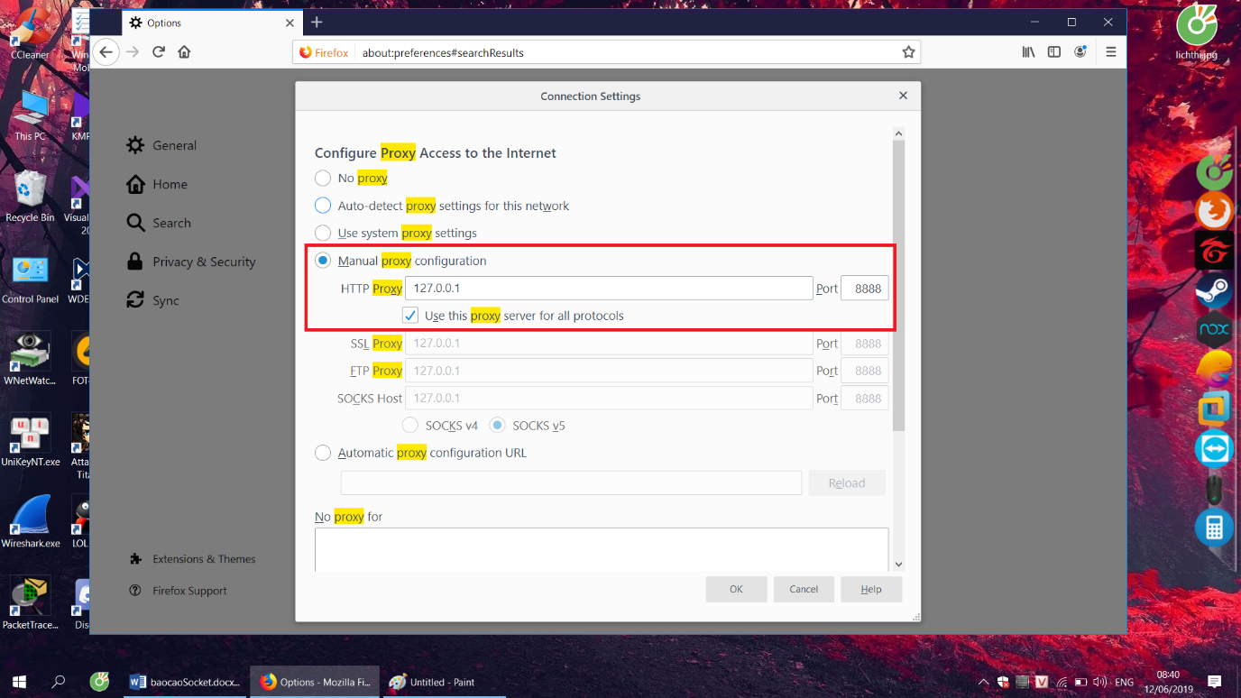

***4.2/ Chạy Proxy Server***

Khi chạy Proxy Server và khi có yêu cầu từ Client thì Proxy Server sẽ trích URL từ Header của gói Request (từ Client). Sau đó sẽ kiểm tra trong file blacklist.conf xem tên miền đó có bị cấm hay không?

**4.2.1 Nếu có:** Proxy Server sẽ gửi lên Browser gói tin hiển thị “403 Forbidden”:

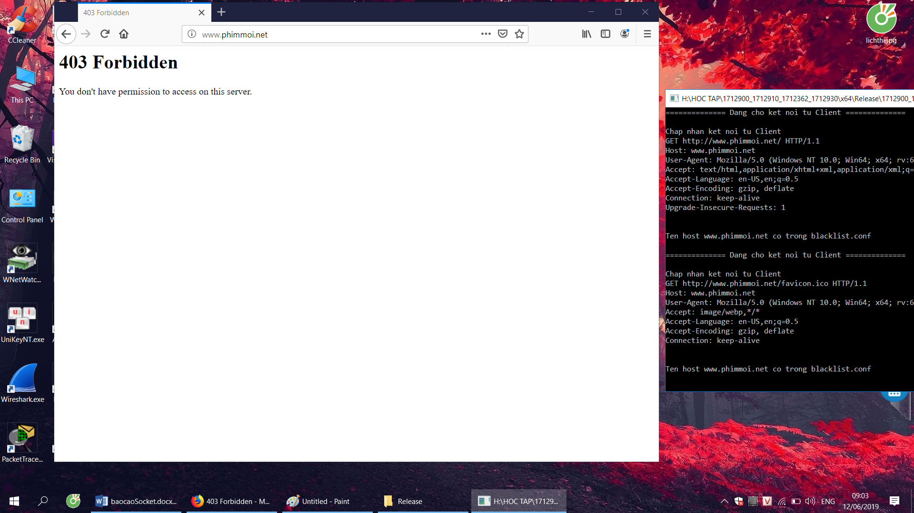

**4.2.2 Nếu không:** Proxy Server lấy URL từ Header trong gói Request và kiểm tra tên miền có cache không (có trong file cachelist.conf) ?

***Hình minh họa:*** *Tập tin cachelist.conf và các file cache tương ứng*

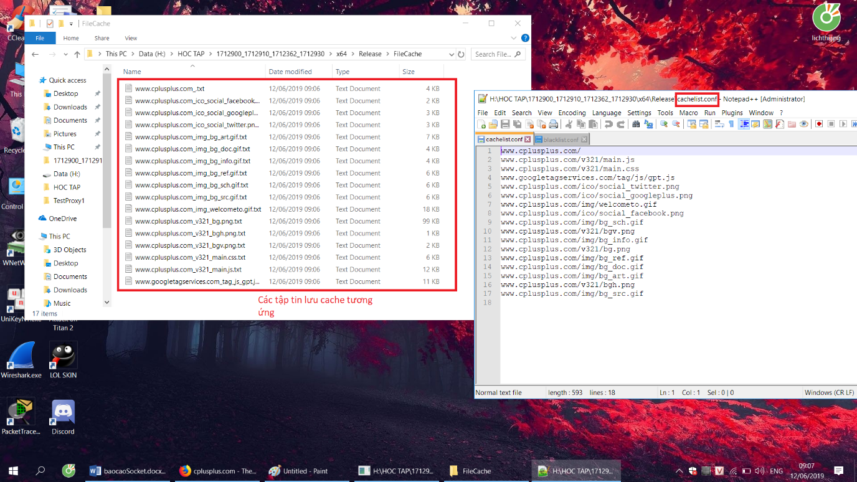

**_ Đã có cache:** Proxy Server lấy dữ liệu đã cache (trong thư mục FileCache) và gửi lên Browser.

**_ Chưa có cache:** Proxy Server sẽ yêu cầu gửi đến máy chủ Server. Tiếp theo, Proxy Server nhận gói tin Response từ Web Server. Sau đó lưu nội dung gói tin Response của Web Server vào trong trong file text. Sau đó, gửi dữ liệu đã cache (file text) đó lên Browser.

Ta sẽ được trang web theo yêu cầu của Client:

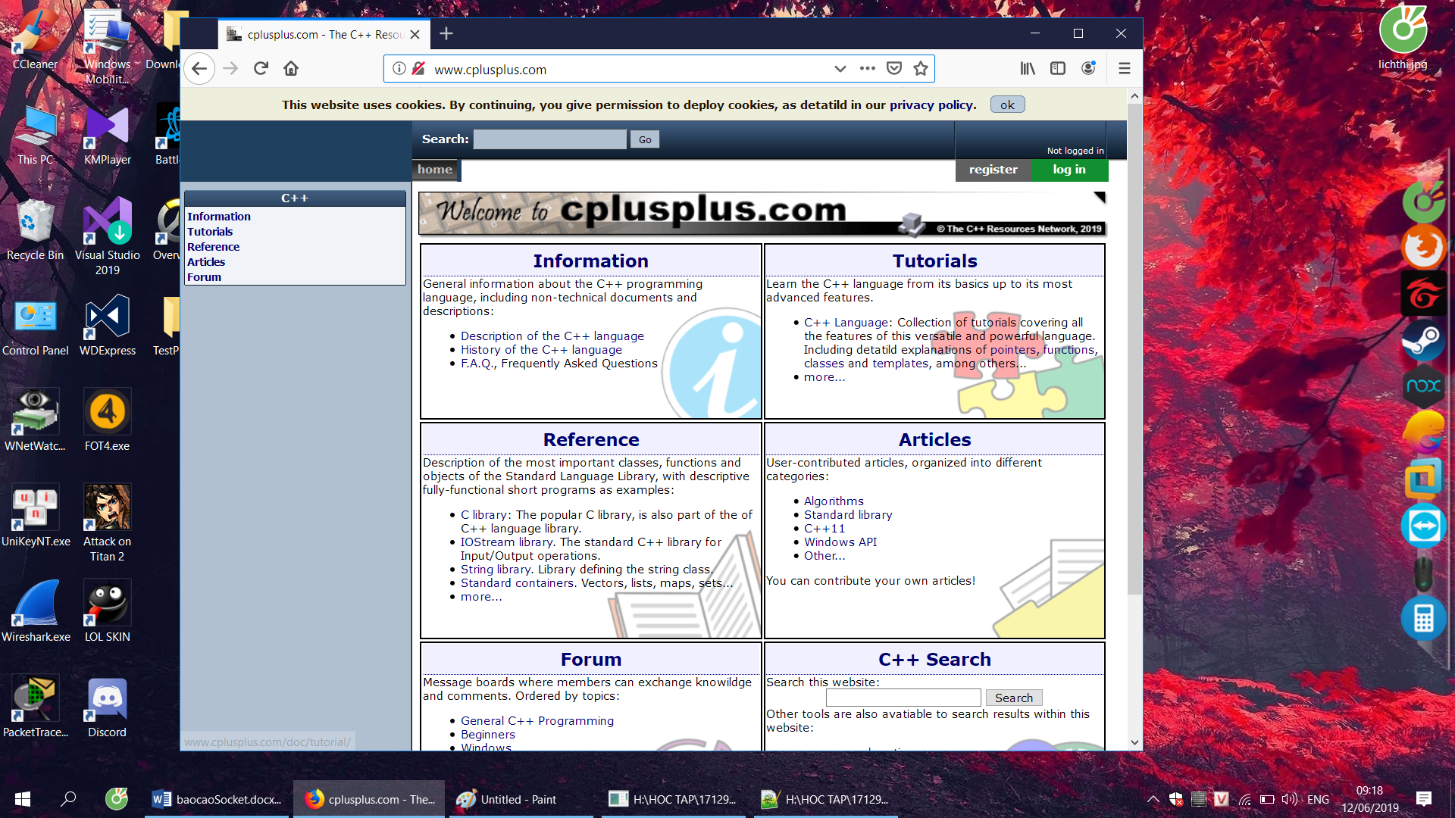

**Một số Web đã load được:**

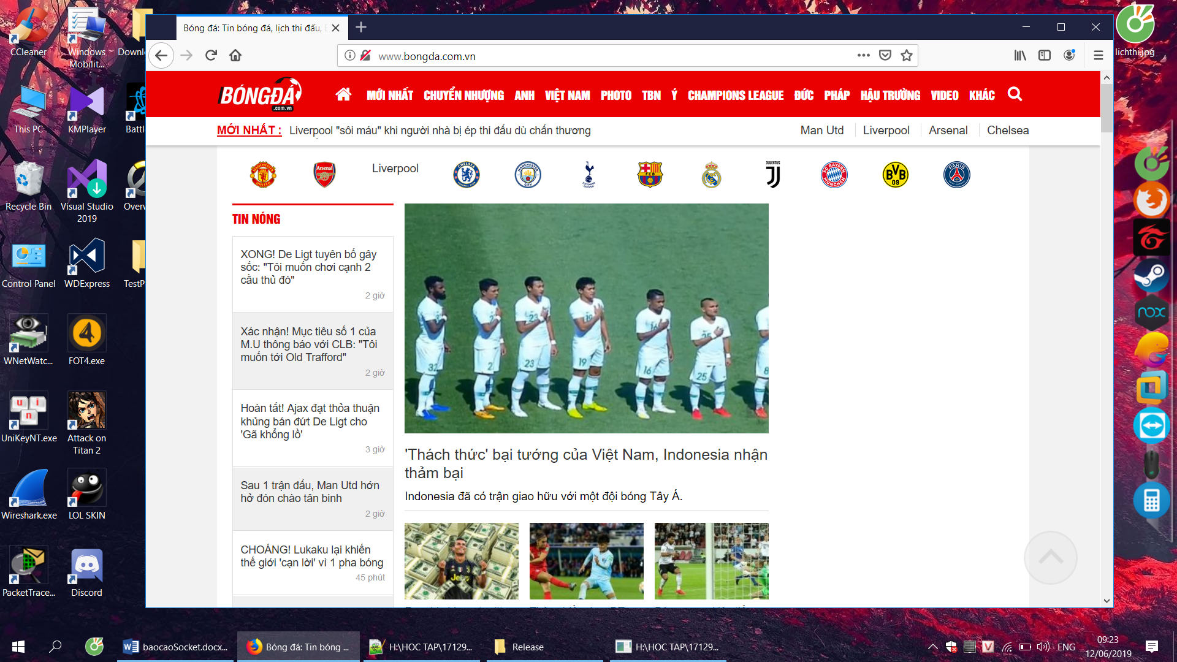

**www.bongda.com.vn**

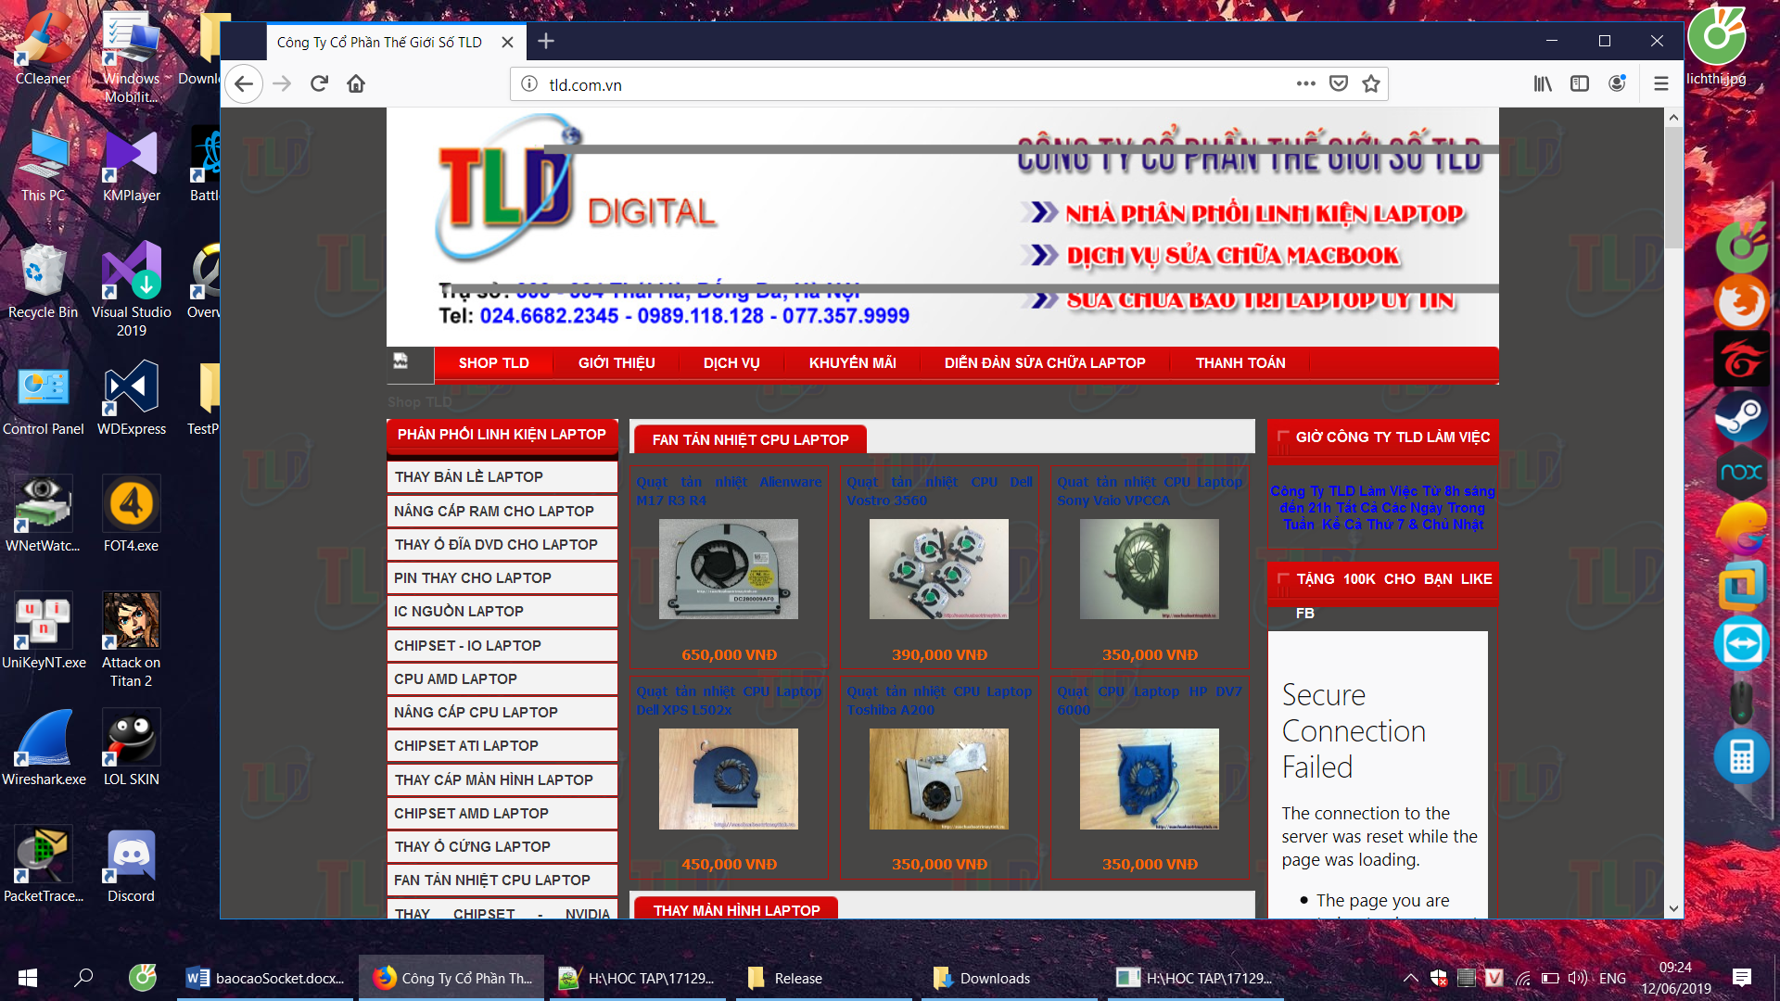

**tld.com.vn**

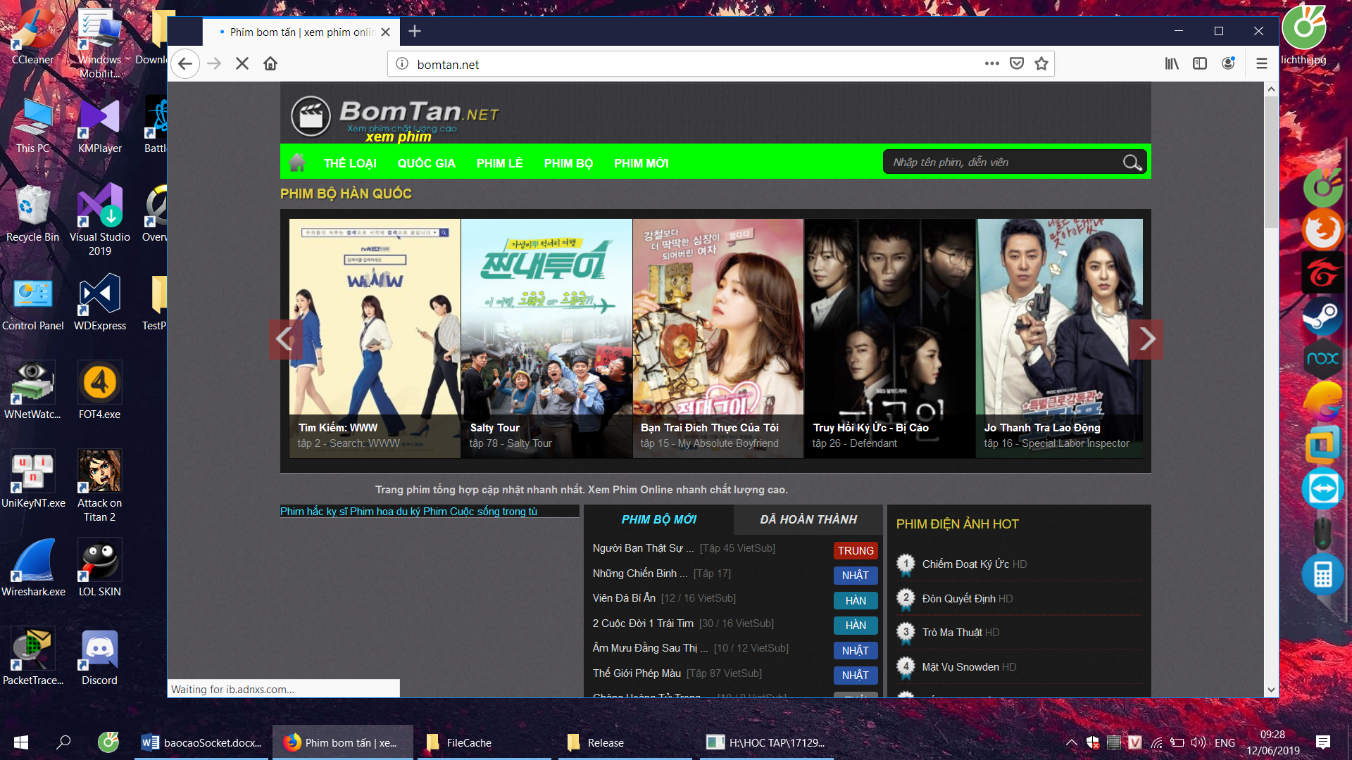

**Bomtan.net**

1. **Dùng Wireshark bắt gói tin:**

Proxy Server được cài đặt trên máy tính có địa chỉ IP dùng để giao tiếp với internet là 192.168.1.11.

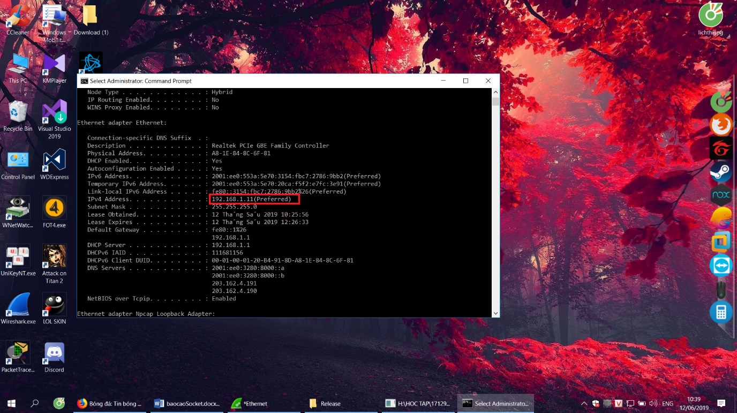

Ta bắt đầu truy cập vào trang <http://www.cplusplus.com>, có địa chỉ IP là 167.114.170.15

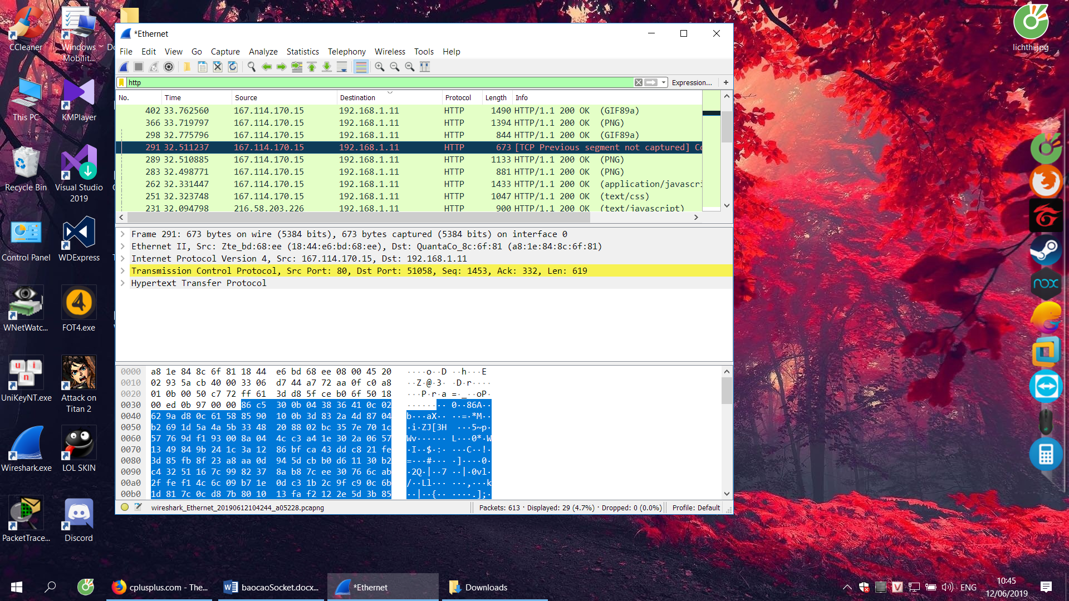

* Khi browser truy cập một trang web HTTP thì nó sẽ gửi gói tin yêu cầu (Request) đến Proxy Server.
* Sau đó Proxy Server nhận các gói tin Request và chuyển tiếp đến Web Server tại địa chỉ IP 167.114.170.15
* Proxy Server sẽ nhận lại các gói tin Response trả về từ Web Server và gửi nó đến Browser. Đồng thời Proxy Server cũng sẽ tiếp tục gửi các gói tin Request đến Server và nhận các gói tin Response, sau đó gửi chúng đến Browser cho đến khi Browser không còn yêu cầu nữa.
* Trước quá trình gửi các gói Response lại cho Browser thì Proxy Server sẽ kiểm tra gói tin nào các trạng thái là “200 OK” thì thực hiện việc lưu cache. Các lần sau nếu Browser có yêu cầu thì Proxy Server sẽ kiểm tra và gửi nội dung cache đến Browser để tiết kiệm thời gian.

1. **Tại sao cần dùng Proxy Server trong thực tế:**

_ Do mọi thông tin truy xuất phải thông qua Proxy nên chúng ta có thể quản lý được mọi thông tin ra và vào. Mọi yêu cầu của máy khách phải qua Proxy server, nếu địa chỉ IP có trên proxy, nghĩa là website này được lưu trữ cục bộ, trang này sẽ được truy cập mà không cần phải kết nối Internet, nếu không có trên Proxy server và trang này không bị cấm, yêu cầu sẽ được chuyển đến server thật, DNS server… và ra Internet

* **Dễ dàng trong việc quản lí việc sử dụng Internet của người dùng**

_ Tăng tốc độ mạng truy cập Internet. Proxy Server lưu lại cache (nội dung gói tin gửi cho Browser) của các trang Web đã truy cập trước đó. Nếu lần sau có yêu cầu truy cập lại thì Proxy Server sẽ gửi nội dung này, không cần gửi đến Web Server để lấy nội dung gói tin

* **Tiết kiệm thời gian, tăng tốc mạng và đáp ứng nhu cầu người dùng nhanh hơn**

_ Các dịch vụ Proxy đều có lợi trong việc logging. Vì các Proxy Server hiểu các giao thức cơ bản, chúng cho phép logging đạt hiệu quả. Ví dụ, thay vì logging tất cả những dữ liệu đã truyền, một FTP (File Transfer Protocol) proxy server chỉ ghi lại những lệnh đã tạo và những đáp ứng của remote server, điều này giúp việc logging ít và hữu dụng hơn.

* **Giúp logging hiệu quả**

_ Đáp ứng được nhu cầu truy xuất của cá nhân và vừa đảm bảo an toàn cho hệ thống cục bộ do chúng ta sử dụng địa chỉ ẩn danh và mọi truy xuất đều thông qua proxy nên thông tin cục bộ không trực tiếp tương tác với bên ngoài.

* **Bảo mật thông tin của tổ chức, cả nhân**